移动端安卓7.15.11（iOS 7.15.11）版本更新内容介绍
1、消息
• 支持引用语音消息进行回复。
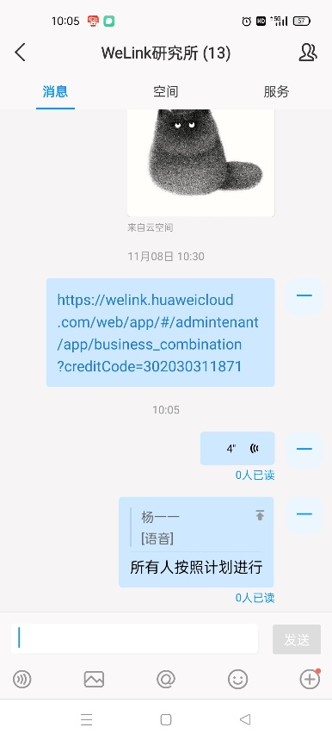
2、邮件
• 新邮件提醒可显示在消息列表。
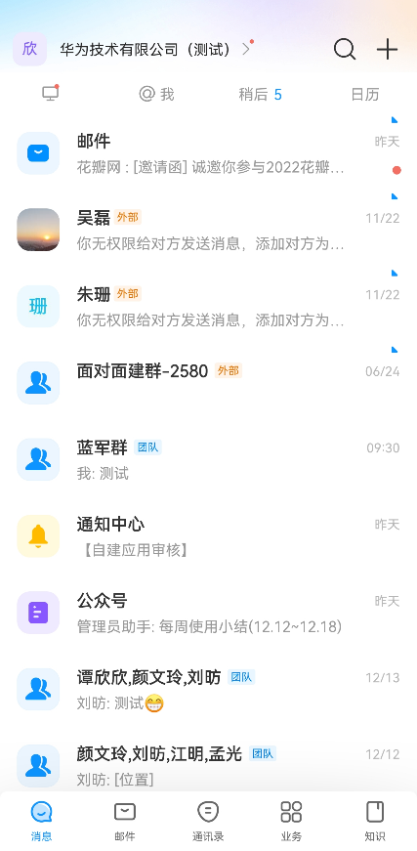
2、会议空间
• 预约和编辑会议时支持修改会议召集人。
